Памятка по профилактике энтеровирусной инфекции
19.06.2024
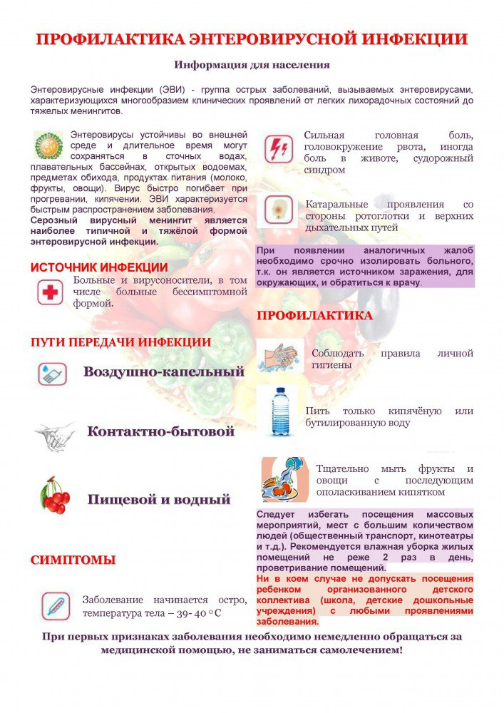
Энтеровирусные инфекции - большая группа антропонозных инфекционных болезней, вызываемых энтеровирусами группы Коксаки, ECHO и другими энтеровирусами, которые характеризуются разнообразием клинической картины с поражением центральной нервной системы, мышц, слизистых оболочек глаз, верхних дыхательных путей, пищеварительного тракта и кожи.

Симптомы - сыпь на туловище, конечностях, на лице в области рта, расстройство пищеварения, лихорадка, головная боль.
Источник инфекции - человек (больной или носитель).

Инкубационный период 1-10 дней.

Основные пути передачи — водный, пищевой и контактно-бытовой, дополнительный путь — воздушно-капельный

Инфицирование происходит при употреблении некачественной воды, плохо вымытых овощей, фруктов, зелени и льда, приготовленного из некачественной воды, при купании в открытых водоемах, через грязные руки и объекты внешней среды.

Соблюдение правил личной гигиены имеет жизненно важное значение для предотвращения распространения энтеровирусных инфекций.

Меры профилактики энтеровирусной инфекции:

- мыть руки с мылом после посещения туалета, перед едой
- тщательно мыть фрукты и овощи
- пить только бутилированную или кипяченую воду
- избегать контактов с людьми с признаками инфекционных заболеваний, с сыпью, температурой, кашлем и другими симптомами
- купаться только на специально оборудованных пляжах или в бассейнах, в которых проводится обеззараживание и контроль качества воды
- защищать пищу от мух и других насекомых
- не использовать для охлаждения напитков лед, приготовленный из воды неизвестного качества
- не трогать грязными руками лицо, нос, глаза

При подозрении на инфекционное заболевание - немедленно обратитесь к врачу.

Адрес страницы: http://kosino-uhtomski.mos.ru/social-sphere/health/health-news/detail/12432221.html
Управа района Косино-Ухтомский города Москвы

